Lunes
14
de Septiembre

Segundo de Primaria

Conocimiento del medio

Midiendo el mundo 1

Aprendizaje esperado: Clasifica objetos, animales y plantas por su tamaño.
Énfasis: Comparar su estatura y clasificarse en altos, bajos o medianos. (1/3)

¿Qué vamos a aprender?

Medirás diferentes objetos que se encuentren en tu casa usando medidas no convencionales y con el apoyo de una tabla registrarás sus mediciones en una tabla que elaborarás.

Tú sabes ¿Por qué los niños tienen diferentes estaturas?, ¿Cómo sabes que has crecido?, ¿Qué es medir? ¿Cómo podemos medir diferentes cosas?, son algunas preguntas que podrás responden con las actividades que realizarás en esta sesión.

Si cuentas con tu libro de texto de Conocimiento del medio de segundo grado, en las páginas 12-15.
https://libros.conaliteg.gob.mx/P2COA.htm?#page/12

¿Qué hacemos?

Puedes pedirle ayuda a tu mamá, papá o a quien se encuentre acompañándote para realizar las siguientes actividades:

¿Cuánto mide…?

Una forma de comprobar que has crecido o de saber cuánto mide alguien o algo es tomando una unidad de medición y compararla, es decir, ¿Cuántas palmas de tu mano mide tu pierna? ¿Cuántos pies mide el largo de tu cama?

Primero mide en este momento tu pierna o tu mesa con tu mano y registra en tu cuaderno los resultados.

A lo largo de la historia el ser humano ha usado diferentes unidades no convencionales para medir y comparar la estatura de personas u objetos, por ejemplo: midiendo cuántos pies son necesarios para llegar de un punto a otro o midiendo con tu lápiz la altura de la silla.

Registra en una tabla las mediciones, escoge una medida no convencional, puede ser tu mano o un objeto que tengas a tu alcance (una pluma, un cuaderno, una cuchara, una agujeta, etc.) y que mide cinco objetos de tu casa y de ser posible a dos personas más.

Dibuja una tabla en tu cuaderno como la siguiente y que registra tus respuestas

¿Cuánto mide?
OBJETO | Medida que use | ¿Cuánto mide?
Refrigerador | Cuchara | 25 cucharas
Escoba | Lápices | 16 lápices
Silla
Mesa

Lo más importante de es que, medir es comparar un objeto usando una unidad, para medir puedes usar una unidad no convencional como tu mano, tu pie, tu lápiz, un libro, cualquier objeto manipulable.

El Reto del día

- Buscar en casa 3 objetos que midan más de 20 palmas de tu mano y registrarlos en tu tabla o cuántos pies mide tu cuarto o tu sala.

- Conseguir para la siguiente sesión una agujeta o listón.

¡Buen trabajo!
Gracias por tu esfuerzo.

Para saber más
Lecturas

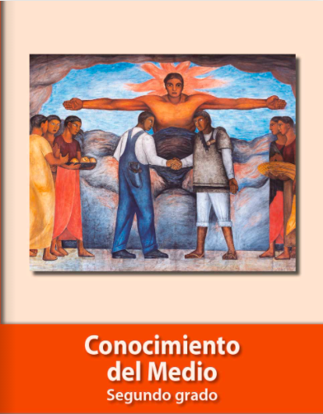
https://libros.conaliteg.gob.mx/P2COA.htm

